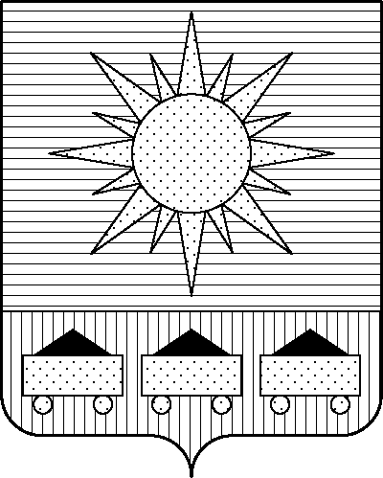

ПРИМОРСКИЙ КРАЙ

## КОНТРОЛЬНО-СЧЕТНАЯ ПАЛАТА

## АРТЕМОВСКОГО ГОРОДСКОГО ОКРУГА

### ЗАКЛЮЧЕНИЕ

16.01.2025 г. Артем № 3

На проект постановления администрации Артемовского городского округа «О внесении изменений в постановление администрации Артемовского

городского округа от 22.03.2019 № 294-па «Об утверждении муниципальной программы «Развитие физической культуры и спорта в Артемовском городском округе» (в ред. от № )

Заключение на проект постановления администрации Артемовского городского округа «О внесении изменений в постановление администрации Артемовского городского округа от 22.03.2019 № 294-па «Об утверждении муниципальной программы «Развитие физической культуры и спорта в Артемовском городском округе» (в ред. от № ) (далее - проект постановления) подготовлено на основании пункта 2 статьи 157 Бюджетного кодекса Российской Федерации, раздела 8 Положения о контрольно-счетной палате Артемовского городского округа, утвержденного решением Думы Артемовского городского округа от 22.12.2005 № 254, пункта 2.4 Положения о бюджетном процессе в Артемовском городском округе, утвержденного решением Думы Артемовского городского округа от 25.05.2006 № 322, пункта 2.7 плана работы контрольно-счетной палаты на 2025 год.

Проект постановления представлен в контрольно-счетную палату Артемовского городского округа управлением физической культуры, спорта и охраны здоровья администрации Артемовского городского округа 13.01.2025 с пояснительной запиской. После устранения технических ошибок проект постановления представлен 15.01.2025.

Проведенной экспертизой проекта постановления установлено:

Изменение муниципальной программы «Развитие физической культуры и спорта в Артемовском городском округе» (далее – Программа) связано с внесением изменений в объемы финансового обеспечения программных мероприятий, приводящие к изменению объемов финансового обеспечения реализации Программы в целом.

Общий объем финансового обеспечения Программы по сравнению с проходящим согласование проектом изменений программы (см. заключение от 15.01.2025 № 2) увеличивается на 400 000,00 тыс. руб. и составит 2 140 954,98160 тыс. рублей, в том числе по годам: 2021 год – 236 835,83481 тыс. рублей; 2022 год – 196 616,00340 тыс. рублей; 2023 год – 199 543,80743 тыс. рублей; 2024 год – 262 505,26811 тыс. рублей; 2025 год – 255 687,18854 тыс. рублей; 2026 год – 494 274,59236 тыс. рублей.; 2027 год - 495 492,28695 тыс. рублей. Изменяется объем финансового обеспечения мероприятий, запланированных на 2026 – 2027 годы.

Объем финансового обеспечения Программы на 2026 – 2027 годы в проекте постановления не соответствует параметрам решения Думы Артемовского городского округа от 05.12.2024 № 400 «О бюджете Артемовского городского округа на 2025 год и плановый период 2026 и 2027 годов» (далее - решение о бюджете № 400).

В соответствии с бюджетным законодательством главному распорядителю бюджетных средств – управлению физической культуры, спорта и охраны здоровья администрации Артемовского городского округа, необходимо внести предложение по корректировке показателей Программы в решении о бюджете № 400.

Проектом постановления Приложение 5 «Перечень мероприятий Программы на 2025-2027 г.» излагается в новой редакции (заказчиком Программы добавлены мероприятия в связи с чем изменена нумерация мероприятий).

1. Объем финансового обеспечения комплекса процессных мероприятий Программы **«3.1. Создание условий для развития массового спорта, детско-юношеского спорта и школьного спорта»** увеличивается на 200 000,00 тыс. рублей, в том числе на 2026 - 2027 годы увеличивается на 100 000,00 тыс. рублей (ежегодно).

В рамках данного комплекса процессных мероприятий указанный объем бюджетных средств выделен на мероприятие *«3.1.2. Расходы муниципальных учреждений на приобретение (изготовление) объектов, относящихся к основным средствам(за исключением расходов на осуществление бюджетных инвестиций)»*. Бюджетные средства планируются на создание модульного спортивного сооружения (физкультурно-оздоровительный комплекс), по адресу: г. Арте, пл. Ленина, 15а.

2. В целях снижения уровня аварийного состояния объектов спорта муниципальных учреждений физической культуры и спорта планируется комплекс процессных мероприятий Программы **«4.1. Проведение ремонтных работ в муниципальных учреждениях физической культуры и спорта»** с объемом финансового обеспечения в сумме 200 000,00 тыс. рублей, в том числе на 2026 - 2027 годы по 100 000,00 тыс. рублей (ежегодно).

В рамках данного комплекса процессных мероприятий указанный объем бюджетных средств выделен на мероприятие *«4.1.1. Капитальный ремонт и ремонт нефинансовых активов, находящихся на праве оперативного управления у муниципальных учреждений».* Бюджетные средства планируются на капитальный ремонт футбольного поля, по адресу: г. Артем, пл. Ленина, 15а.

Проектом постановления вносятся соответствующие изменения в Паспорт и текстовую часть Программы, приложение 6 к муниципальной программе.

По итогам экспертизы проекта постановления администрации Артемовского городского округа «О внесении изменений в постановление администрации Артемовского городского округа от 22.03.2019 № 294-па «Об утверждении муниципальной программы «Развитие физической культуры и спорта в Артемовском городском округе» (в ред. от № ) контрольно-счетная палата Артемовского городского округа предлагает учесть предложение, изложенное в заключении.

Председатель контрольно-счетной палаты

Артемовского городского округа Е.Г. Герасимова